TRẮC NGHIỆM ĐỘT BIẾN CẤU TRÚC NST
Câu 1. Dạng đột biến nào sau đây chỉ làm thay đổi trình tự sắp xếp của các gene trên NST mà
không làm thay đổi hình thái của NST?
A. Đột biến đảo đoạn qua tâm động B. Đột biến đảo đoạn ngoài tâm động.
C. Đột biến chuyển đoạn và đảo đoạn. D. Đột biến gen và đột biến đảo đoạn.
Câu 2. Một NST có trình tự các gen là ABCDEFG●HI bị đột biến thành NST có trình tự các gen là ADCBEFG●HI.. Đây là dạng đột biến nào?
A. Chuyển đoạn. B. Lặp đoạn. C. Đảo đoạn. D. Mất đoạn.
Câu 3. Ở ruồi giấm, đột biến …(1)…Bar trên nhiễm sắc thể giới tính X làm mắt lồi thành mắt dẹt. Cụm từ (1) là
A. Đảo đoạn. B. Lặp đoạn. C. Chuyển đoạn. D. Mất đoạn.
Câu 4. Ở người, đột biến …(1)…nhỏ mang gene mã hoá protein myelin trên cánh ngắn của nhiễm sắc thể số 17 gây rối loạn dây thần kinh ngoại vi (hộichứng Charcot-Marie-Tooth). Cụm từ (1) là
A. đảo đoạn. B. lặp đoạn. C. chuyển đoạn. D. mất đoạn.
Câu 5. Ở người, đột biến …(1)…vùng quanh tâm động của nhiễm sắc thể số 9 tạo ra các giao tử bất thường làm tăng nguy cơ sảy thai, các trường hợp có khả năng sống sẽ mắc các dị tật bẩm sinh. Cụm từ (1) là
A. đảo đoạn. B. lặp đoạn. C. chuyển đoạn. D. mất đoạn.
Câu 6. Ở người, đột biến …(1)… giữa nhiễm sắc thể số 9 và 22 gây bệnh bạch cầu dòng tuỷ mạn tính. Cụm từ (1) là
A. đảo đoạn. B. lặp đoạn.
C. chuyển đoạn không tương hỗ. D. chuyển đoạn tương hỗ.
Câu 7. Hình dưới đây thể hiện đột biến cấu trúc nhiễm sắc thể dạng nào?
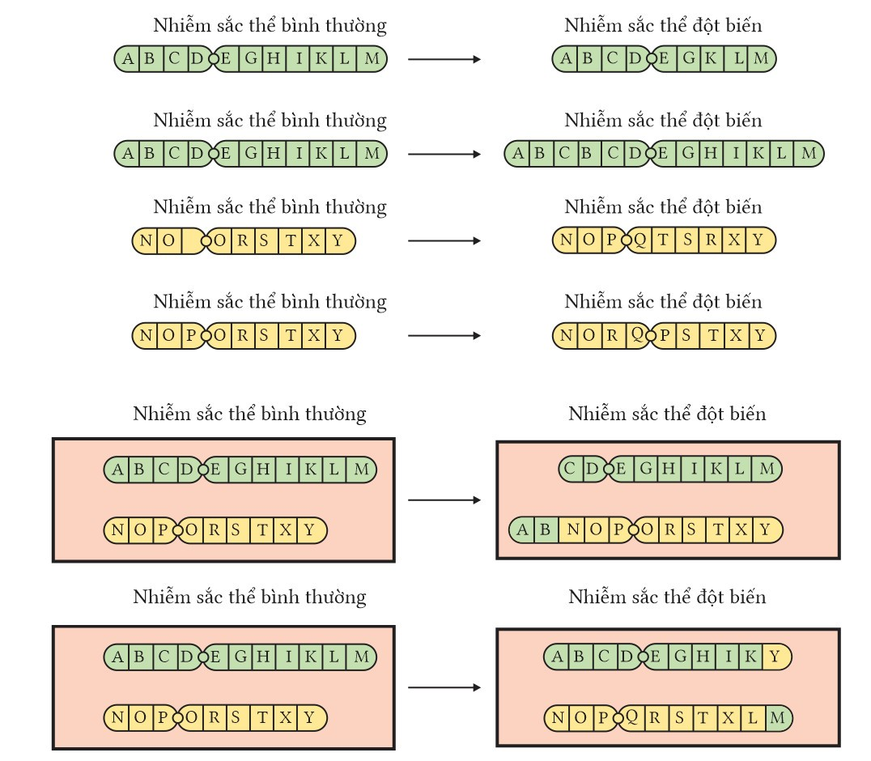
A. Đảo đoạn. B. Lặp đoạn. C. Chuyển đoạn. D. Mất đoạn.
Câu 8. Hình dưới đây thể hiện đột biến cấu trúc nhiễm sắc thể dạng nào?
A. Đảo đoạn. B. Lặp đoạn. C. Chuyển đoạn. D. Mất đoạn.
Câu 9. Hình dưới đây thể hiện đột biến cấu trúc nhiễm sắc thể dạng nào?
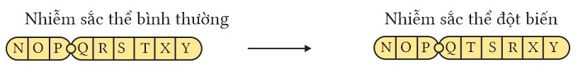

A. Đảo đoạn. B. Lặp đoạn. C. Chuyển đoạn. D. Mất đoạn.
Câu 10. Hình dưới đây thể hiện đột biến cấu trúc nhiễm sắc thể dạng nào?
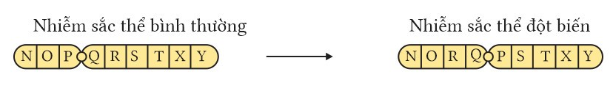

A. Đảo đoạn quanh tâm. B. Đảo đoạn ngoài tâm.
C. Chuyển đoạn. D. Mất đoạn.

Câu 11. Hình dưới đây thể hiện đột biến cấu trúc nhiễm sắc thể dạng nào?
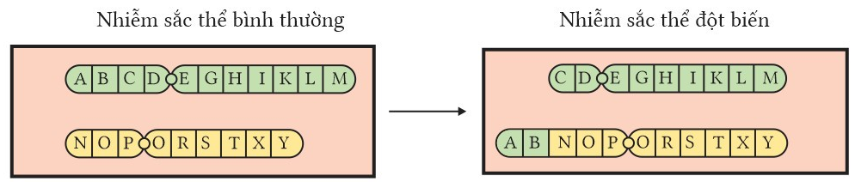

A. Đảo đoạn. B. Lặp đoạn.
C. Chuyển đoạn không tương hỗ. D. Chuyển đoạn tương hỗ.
Câu 12. Hình dưới đây thể hiện đột biến cấu trúc nhiễm sắc thể dạng nào?.
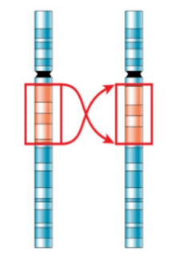
A. Đảo đoạn. B. Lặp đoạn. C. Chuyển đoạn. D. Mất đoạn.
Câu 13. Loại đột biến nào sau đây không làm thay đổi số lượng gene của nhiễm sắc thể?
A. Đảo đoạn. B. Mất đoạn.
C. Lặp đoạn. D. Chuyển đoạn không tương hỗ.
Câu 14. Loại đột biến nào sau đây không làm thay đổi độ dài của nhiễm sắc thể?
A. Đảo đoạn. B. Lặp đoạn.
C. Mất đoạn. D. Chuyển đoạn không tương hỗ.
Câu 15. Loại đột biến nào sau đây làm giảm độ dài của nhiễm sắc thể?
A. Lặp đoạn. B. Đảo đoạn. C. Mất đoạn. D. Thêm một cặp nucleotide.
Câu 16. Dạng đột biến cấu trúc nhiễm sắc thể nào sau đây có thể làm cho hai allele của một gene cùng nằm trên một nhiễm sắc thể đơn?
A. Chuyển đoạn trong một nhiễm sắc thể. B. Đảo đoạn.
C. Mất đoạn. D. Lặp đoạn.
Câu 17. Trong một quần thể thực vật, người ta phát hiện thấy do đột biến đảo đoạn đã tạo ra
các gene trên NST số 7 có các gene phân bố theo trình tự là
1 – ABCDEFGH.2 – ABCDGFEH.3 – ABGDCFEH.
Nếu dạng 1 là dạng ban đầu thì thứ tự xuất hiện các dạng tiếp theo là
A. 2 ← 1 → 3. B. 2 ← 1 → 3. C. 1 → 3 → 2. D. 1 → 2 → 3.
Câu 18. Những dạng đột biến cấu trúc nhiễm sắc thể không làm thay đổi số lượng và thành
phần gene trên một nhiễm sắc thể là
A. đảo đoạn và chuyển đoạn trên cùng một nhiễm sắc thể.
B. mất đoạn và lặp đoạn.
C. lặp đoạn và chuyển đoạn trên cùng một nhiễm sắc thể.
D. mất đoạn và đảo đoạn.
Câu 19. Khi nói về đột biến đảo đoạn, phát biểu nào sau đây sai?
A. Đột biến đảo đoạn có thể sẽ dẫn tới làm phát sinh loài mới.
B. Đột biến đảo đoạn có thể làm cho một gene nào đó đang hoạt động trở nên không hoạt động.
C. Đột biến đảo đoạn có thể làm thay đổi chiều dài của phân tử DNA.
D. Đột biến đảo đoạn có thể xảy ra ở cả thực vật và cả động vật.
Câu 20. Dạng đột biến nào sau đây có thể sẽ làm phát sinh các gene mới?
A. Đột biến lệch bội. B. Đột biến đảo đoạn NST.
C. Đột biến lặp đoạn NST. D. Đột biến đa bội.
Câu 21. Ở một loài có 4 dòng, các gene trên NST số 1 của mỗi dòng như sau:
Dòng 1: ABCDEGHIK. Dòng 2: ABHGICDEK.
Dòng 3: ABHGEDCIK. Dòng 4: AIGHBCDEK.
Nếu từ dòng 1 đã phát sinh đột biến đảo đoạn để hình thành các dòng còn lại thì thứ tự phát sinh đột biến của các dòng nói trên là
A. (1) → (3) → (2) → (4). B. (1) → (4) → (2) → (3).
C. (1) → (2) → (3) → (4). D. (1) → (3) → (4) → (2).
Câu 22. Một loài thực vật, xét 6 gen mã hóa 6 chuỗi pôlipeptit nằm trên cùng một nhiễm sắc thể như hình bên dưới. Theo lí thuyết, phát biểu nào sau đây đúng?.
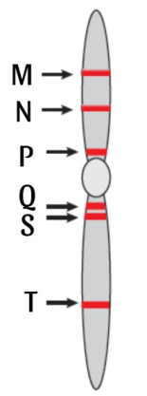

A. Đột biến mất 1 cặp nuclêôtit ở giữa gen M sẽ làm thay đổi trình tự côđon của các phân tử mARN được phiên mã từ các gen N, P, Q, S và T.
B. Nếu xảy ra đột biến chuyển đoạn nhiễm sắc thể làm cho gen N chuyển vào vị trí giữa gen S và gen T thì có thể làm thay đổi mức độ hoạt động của gen N.
C. Nếu xảy ra đột biến lặp đoạn nhiễm sắc thể chứa gen N và gen P thì luôn có hại cho thể đột biến.
D. Nếu xảy ra đột biến điểm ở gen S thì không làm thay đổi thành phần các loại nuclêôtit của gen này.
Câu 23. Ở một loài, NST số 1 có trình tự sắp xếp các gene: ABCDEGH. Sau khi bị đột biến,
NST này có cấu trúc ABGEDCH. Đây là dạng đột biến
A. lặp đoạn NST. B. mất đoạn NST. C. đảo đoạn NST. D. chuyển đoạn NST.
Câu 24. Khi nói về đột biến lặp đoạn nhiễm sắc thể, phát biểu nào sau đây sai?
A. Đột biến lặp đoạn dẫn đến lặp gene, tạo điều kiện cho đột biến gene.
B. Đột biến lặp đoạn có thể có hại cho thể đột biến.
C. Đột biến lặp đoạn luôn làm tăng khả năng sinh sản của thể đột biến.
D. Đột biến lặp đoạn làm tăng chiều dài của nhiễm sắc thể.
Câu 25. Loại đột biến cấu trúc nhiễm sắc thểthường ít ảnh hưởng đến sức sống của sinh vật là.
A. mất đoạn. B. lặp đoạn. C. chuyển đoạn. D. đảo đoạn.
Câu 26. Loại đột biến nào sau đây thường không làm thay đổi số lượng và thành phần gene
trên một nhiễm sắc thể?
A. Lặp đoạn NST. B. Đảo đoạn NST.
C. Mất đoạn NST. D. Chuyển đoạn giữa hai NST khác.
Câu 27. Sơ đồ sau minh hoạ cho các dạng đột biến cấu trúc NST nào?
(1): ABCD.EFGH → ABGFE.DCH (2): ABCD.EFGH → AD.EFGBCH
A. (1): đảo đoạn chứa tâm động; (2): chuyển đoạn trong một NST.
B. (1): chuyển đoạn không chứa tâm động; (2): chuyển đoạn trong một NST.
C. (1): chuyển đoạn chứa tâm động; (2): đảo đoạn chứa tâm động.
D. (1): đảo đoạn chứa tâm động; (2): đảo đoạn không chứa tâm động.
Câu 28. Ở một loài động vật, người ta đã phát hiện 4 nòi có trình tự các gene trên nhiễm sắc
thể số III như sau:
Nòi 1: ABCDEFGHI; Nòi 2: HEFBAGCDI;
Nòi 3: ABFEDCGHI; Nòi 4: ABFEHGCDI.
Cho biết nòi 1 là nòi gốc, mỗi nòi còn lại được phát sinh do một đột biến đảo đoạn. Trình tự đúng của sự phát sinh các nòi trên là:
A. 1 → 3 → 4 →2 B. 1→ 4 → 2 → 3 C. 1 → 3 → 2 → 4 D. 1 → 2 → 4 → 3.
Câu 29. Ở kì đầu của giảm phân I, sự tiếp hợp và trao đổi chéo không cân giữa các đoạn chromatid cùng nguồn gốc trong cặp NST tương đồng sẽ dẫn tới dạng đột biến
A. mất cặp và thêm cặp nucleotide. B. đảo đoạn NST.
C. mất đoạn và lặp đoạn NST. D. chuyển đoạn NST.
Câu 30. Khi nói về đột biến cấu trúc nhiễm sắc thể, phát biểu nào sau đây đúng?
A. Đột biến mất đoạn không làm thay đổi số lượng gene trên nhiễm sắc thể.
B. Đột biến cấu trúc nhiễm sắc thể chỉ xảy ra ở nhiễm sắc thể thường mà không xảy ra ở nhiễm sắc
thể giới tính.
C. Đột biến đảo đoạn làm cho gene từ nhóm liên kết này chuyển sang nhóm liên kết khác.
D. Đột biến chuyển đoạn có thể không làm thay đổi số lượng và thành phần gene của một nhiễm sắc thể.
Câu 31. Khi nói về đột biến NST, phát biểu nào sau đây sai?
A. Đột biến cấu trúc NST làm tăng hoặc giảm số lượng gen trên nhiễm sắc thể, thay đổi trình tự sắp xếp của các gen trên nhiễm sắc thể.
B. Tất cả các đột biến số lượng NST đều làm thay đổi hàm lượng DNA ở trong nhân tế bào.
C. Đột biến đa bội chủ yếu xảy ra ở thực vật, ít gặp ở động vật do cơ quan sinh sản nằm sâu bên trong cơ thể.
D. Tất cả các đột biến cấu trúc NST khi xảy ra đều làm thay đổi cấu trúc và số lượng NST.
Câu 32. Cho các trường hợp sau, biết rằng cá thể XY đang xét có kiểu gen đồng hợp:.

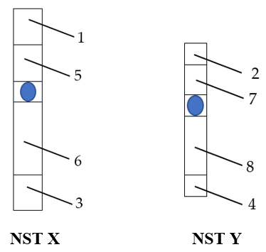

Cho các trường hợp sau:
(a) Sự tiếp hợp, trao đổi chéo không cân giữa 2 vùng (1) và (2).
(b) Đột biến chuyển đoạn tương hỗ giữa 2 vùng (5) và (7).
(c) Đột biến chuyển đoạn tương hỗ giữa 2 vùng (1) và (4).
(d) Sự tiếp hợp, trao đổi chéo cân giữa 2 vùng (3) và (4).
(e) Đột biến đảo đoạn giữa vùng (8) và (4).
Số trường hợp không tạo ra nhóm gen liên kết mới là
A. 2 B. 1 C. 4 D. 5
Câu 33. Khi một đoạn NST bị đứt có thể dẫn đến hậu quả nào sau đây?
I. Đột biến mất đoạn.
II. Đột biến lặp đoạn.
III. Đột biến đảo đoạn.
IV. Đột biến chuyển đoạn.
A. 2. B. 1. C. 4. D. 3.

Câu 34. Nhận định nào sau đây đúng về đột biến cấu trúc NST?
A. Mất đoạn NST dẫn tới mất gen, khi bị mất gen thì prôtêin của gen đó không được tạo ra nên có thể gây chết hoặc làm giảm sức sống của sinh vật.
B. Đột biến đảo đoạn làm thay đổi vị trí của gen trên NST nên có thể làm cho một gen đang hoạt động sẽ bị ngừng hoạt động hoặc ngược lại.
C. Chuyển đoạn được ứng dụng để chuyển gen kháng thuốc diệt cỏ từ cây thuốc lá sang bông và đậu tương, chuyển gen tổng hợp prôtêin người trong sữa cừu.
D. Ở đại mạch, đột biến lặp đoạn làm tăng hoạt tính của amilase nên đột biến lặp đoạn luôn làm tăng cường độ biểu hiện của tính trạng.
Câu 35. Hình vẽ sau mô tả 1 dạng đột biến cấu trúc NST.
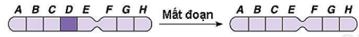
Phát biểu nào sau đây sai?
A. Dạng đột biến này giúp nhà chọn giống loại bỏ gen không mong muốn.
B. Hình vẽ mô tả dạng đột biến mất đoạn NST.
C. Dạng đột biến này làm mất cân bằng gen nên thường gây chết đối với cơ thể đột biến.
D. Dạng đột biến này không làm thay đổi trình tự gen trên NST.
Câu 36. Đột biến mất đoạn NST có đặc điểm
A. làm thay đổi hàm lượng DNA ở trong nhân tế bào.
B. làm thay đổi chiều dài của phân tử DNA.
C. xảy ra ở thực vật mà ít gặp ở động vật.
D. làm xuất hiện các alen mới trong quần thể.
Câu 37. Phát biểu sau đây đúng khi nói về đột biến đảo đoạn NST?
A. Đột biến đảo đoạn NST không thể làm thay đổi mức độ hoạt động của gen.
B. Đột biến đảo đoạn NST làm thay đổi hàm lượng DNA ở trong nhân tế bào.
C. Đột biến đảo đoạn NST không làm thay đổi thành phần và số lượng gen trên NST nên không gây hại cho thể đột biến.
D. Một số thể đột biến mang NST bị đảo đoạn có thể bị giảm khả năng sinh sản.
Câu 38. Trong các dạng đột biến sau, có bao nhiêu dạng đột biến có thể làm thay đổi hình thái của NST?
I. Mất đoạn.
II. Lặp đoạn NST
III. Đột biến gen.
IV. Đảo đoạn ngoài tâm động
V. Chuyển đoạn tương hỗ.
A. 1. B. 2. C. 3. D. 4.
Câu 39. Dạng đột biến nào sau đây không làm thay đổi nhóm gen liên kết?
A. Đột biến mất đoạn nhiễm sắc thể. B. Đột biến chuyển đoạn tương hỗ.
C. Đột biến chuyển đoạn không tương hỗ. D. Đột biến đảo đoạn nhiễm sắc thể.
Câu 40. Cho biết khối lượng từng loại nucleotide của một cặp NST bình thường và các dạng đột biến khác nhau (từ I IV) được ghi lại trong bảng sau.
 | Khối lượng từng loại nucleotide
 | A | T | G | C
Bình thường | 2,0 | 2,0 | 1,5 | 1,5
ĐB I | 2,2 | 2,2 | 1,8 | 1,8
ĐB II | 1,8 | 1,8 | 1,4 | 1,4
ĐB III | 3,0 | 3,0 | 2,25 | 2,25
ĐB IV | 2,0 | 2,0 | 1,5 | 1,5

Tổ hợp các đột biến nào sau đây phù hợp với số liệu bảng 2 theo trình tự đột biến I - II - III - IV?
A. Lặp đoạn - Mất đoạn - Ba nhiễm - Đảo đoạn.
B. Ba nhiễm - Lặp đoạn - Mất đoạn - Đảo đoạn.
C. Mất đoạn - Lặp đoạn - Ba nhiễm - Đảo đoạn.
D. Lặp đoạn - Đảo đoạn - Ba nhiễm - Mất đoạn.

LỜI GIẢI
Câu 1. Dạng đột biến nào sau đây chỉ làm thay đổi trình tự sắp xếp của các gene trên NST mà
không làm thay đổi hình thái của NST?
A. Đột biến đảo đoạn qua tâm động B. Đột biến đảo đoạn ngoài tâm động.
C. Đột biến chuyển đoạn và đảo đoạn. D. Đột biến gen và đột biến đảo đoạn.
Câu 2. Một NST có trình tự các gen là ABCDEFG●HI bị đột biến thành NST có trình tự các gen là ADCBEFG●HI.. Đây là dạng đột biến nào?
A. Chuyển đoạn. B. Lặp đoạn. C. Đảo đoạn. D. Mất đoạn.
Câu 3. Ở ruồi giấm, đột biến …(1)…Bar trên nhiễm sắc thể giới tính X làm mắt lồi thành mắt dẹt. Cụm từ (1) là
A. Đảo đoạn. B. Lặp đoạn. C. Chuyển đoạn. D. Mất đoạn.
Câu 4. Ở người, đột biến …(1)…nhỏ mang gene mã hoá protein myelin trên cánh ngắn của nhiễm sắc thể số 17 gây rối loạn dây thần kinh ngoại vi (hộichứng Charcot-Marie-Tooth). Cụm từ (1) là
A. đảo đoạn. B. lặp đoạn. C. chuyển đoạn. D. mất đoạn.
Câu 5. Ở người, đột biến …(1)…vùng quanh tâm động của nhiễm sắc thể số 9 tạo ra các giao tử bất thường làm tăng nguy cơ sảy thai, các trường hợp có khả năng sống sẽ mắc các dị tật bẩm sinh. Cụm từ (1) là
A. đảo đoạn. B. lặp đoạn. C. chuyển đoạn. D. mất đoạn.
Câu 6. Ở người, đột biến …(1)… giữa nhiễm sắc thể số 9 và 22 gây bệnh bạch cầu dòng tuỷ mạn tính. Cụm từ (1) là
A. đảo đoạn. B. lặp đoạn.
C. chuyển đoạn không tương hỗ. D. chuyển đoạn tương hỗ.
Câu 7. Hình dưới đây thể hiện đột biến cấu trúc nhiễm sắc thể dạng nào?
A. Đảo đoạn. B. Lặp đoạn. C. Chuyển đoạn. D. Mất đoạn.
Câu 8. Hình dưới đây thể hiện đột biến cấu trúc nhiễm sắc thể dạng nào?
A. Đảo đoạn. B. Lặp đoạn. C. Chuyển đoạn. D. Mất đoạn.
Câu 9. Hình dưới đây thể hiện đột biến cấu trúc nhiễm sắc thể dạng nào?

A. Đảo đoạn. B. Lặp đoạn. C. Chuyển đoạn. D. Mất đoạn.
Câu 10. Hình dưới đây thể hiện đột biến cấu trúc nhiễm sắc thể dạng nào?

A. Đảo đoạn quanh tâm. B. Đảo đoạn ngoài tâm.
C. Chuyển đoạn. D. Mất đoạn.

Câu 11. Hình dưới đây thể hiện đột biến cấu trúc nhiễm sắc thể dạng nào?

A. Đảo đoạn. B. Lặp đoạn.
C. Chuyển đoạn không tương hỗ. D. Chuyển đoạn tương hỗ.
Câu 12. Hình dưới đây thể hiện đột biến cấu trúc nhiễm sắc thể dạng nào?.
A. Đảo đoạn. B. Lặp đoạn. C. Chuyển đoạn. D. Mất đoạn.
Câu 13. Loại đột biến nào sau đây không làm thay đổi số lượng gene của nhiễm sắc thể?
A. Đảo đoạn. B. Mất đoạn.
C. Lặp đoạn. D. Chuyển đoạn không tương hỗ.
Câu 14. Loại đột biến nào sau đây không làm thay đổi độ dài của nhiễm sắc thể?
A. Đảo đoạn. B. Lặp đoạn.
C. Mất đoạn. D. Chuyển đoạn không tương hỗ.
Câu 15. Loại đột biến nào sau đây làm giảm độ dài của nhiễm sắc thể?
A. Lặp đoạn. B. Đảo đoạn. C. Mất đoạn. D. Thêm một cặp nucleotide.
Câu 16. Dạng đột biến cấu trúc nhiễm sắc thể nào sau đây có thể làm cho hai allele của một gene cùng nằm trên một nhiễm sắc thể đơn?
A. Chuyển đoạn trong một nhiễm sắc thể. B. Đảo đoạn.
C. Mất đoạn. D. Lặp đoạn.
Câu 17. Trong một quần thể thực vật, người ta phát hiện thấy do đột biến đảo đoạn đã tạo ra
các gene trên NST số 7 có các gene phân bố theo trình tự là
1 – ABCDEFGH.2 – ABCDGFEH.3 – ABGDCFEH.
Nếu dạng 1 là dạng ban đầu thì thứ tự xuất hiện các dạng tiếp theo là
A. 2 ← 1 → 3. B. 2 ← 1 → 3. C. 1 → 3 → 2. D. 1 → 2 → 3.
Câu 18. Những dạng đột biến cấu trúc nhiễm sắc thể không làm thay đổi số lượng và thành
phần gene trên một nhiễm sắc thể là
A. đảo đoạn và chuyển đoạn trên cùng một nhiễm sắc thể.
B. mất đoạn và lặp đoạn.
C. lặp đoạn và chuyển đoạn trên cùng một nhiễm sắc thể.
D. mất đoạn và đảo đoạn.
Câu 19. Khi nói về đột biến đảo đoạn, phát biểu nào sau đây sai?
A. Đột biến đảo đoạn có thể sẽ dẫn tới làm phát sinh loài mới.
B. Đột biến đảo đoạn có thể làm cho một gene nào đó đang hoạt động trở nên không hoạt động.
C. Đột biến đảo đoạn có thể làm thay đổi chiều dài của phân tử DNA.
D. Đột biến đảo đoạn có thể xảy ra ở cả thực vật và cả động vật.
Câu 20. Dạng đột biến nào sau đây có thể sẽ làm phát sinh các gene mới?
A. Đột biến lệch bội. B. Đột biến đảo đoạn NST.
C. Đột biến lặp đoạn NST. D. Đột biến đa bội.
Câu 21. Ở một loài có 4 dòng, các gene trên NST số 1 của mỗi dòng như sau:
Dòng 1: ABCDEGHIK. Dòng 2: ABHGICDEK.
Dòng 3: ABHGEDCIK. Dòng 4: AIGHBCDEK.
Nếu từ dòng 1 đã phát sinh đột biến đảo đoạn để hình thành các dòng còn lại thì thứ tự phát sinh đột biến của các dòng nói trên là
A. (1) → (3) → (2) → (4). B. (1) → (4) → (2) → (3).
C. (1) → (2) → (3) → (4). D. (1) → (3) → (4) → (2).
Câu 22. Một loài thực vật, xét 6 gen mã hóa 6 chuỗi pôlipeptit nằm trên cùng một nhiễm sắc thể như hình bên dưới. Theo lí thuyết, phát biểu nào sau đây đúng?.

A. Đột biến mất 1 cặp nuclêôtit ở giữa gen M sẽ làm thay đổi trình tự côđon của các phân tử mARN được phiên mã từ các gen N, P, Q, S và T.
B. Nếu xảy ra đột biến chuyển đoạn nhiễm sắc thể làm cho gen N chuyển vào vị trí giữa gen S và gen T thì có thể làm thay đổi mức độ hoạt động của gen N.
C. Nếu xảy ra đột biến lặp đoạn nhiễm sắc thể chứa gen N và gen P thì luôn có hại cho thể đột biến.
D. Nếu xảy ra đột biến điểm ở gen S thì không làm thay đổi thành phần các loại nuclêôtit của gen này.
Câu 23. Ở một loài, NST số 1 có trình tự sắp xếp các gene: ABCDEGH. Sau khi bị đột biến,
NST này có cấu trúc ABGEDCH. Đây là dạng đột biến
A. lặp đoạn NST. B. mất đoạn NST. C. đảo đoạn NST. D. chuyển đoạn NST.
Câu 24. Khi nói về đột biến lặp đoạn nhiễm sắc thể, phát biểu nào sau đây sai?
A. Đột biến lặp đoạn dẫn đến lặp gene, tạo điều kiện cho đột biến gene.
B. Đột biến lặp đoạn có thể có hại cho thể đột biến.
C. Đột biến lặp đoạn luôn làm tăng khả năng sinh sản của thể đột biến.
D. Đột biến lặp đoạn làm tăng chiều dài của nhiễm sắc thể.
Câu 25. Loại đột biến cấu trúc nhiễm sắc thểthường ít ảnh hưởng đến sức sống của sinh vật là.
A. mất đoạn. B. lặp đoạn. C. chuyển đoạn. D. đảo đoạn.
Câu 26. Loại đột biến nào sau đây thường không làm thay đổi số lượng và thành phần gene
trên một nhiễm sắc thể?
A. Lặp đoạn NST. B. Đảo đoạn NST.
C. Mất đoạn NST. D. Chuyển đoạn giữa hai NST khác.
Câu 27. Sơ đồ sau minh hoạ cho các dạng đột biến cấu trúc NST nào?
(1): ABCD.EFGH → ABGFE.DCH (2): ABCD.EFGH → AD.EFGBCH
A. (1): đảo đoạn chứa tâm động; (2): chuyển đoạn trong một NST.
B. (1): chuyển đoạn không chứa tâm động; (2): chuyển đoạn trong một NST.
C. (1): chuyển đoạn chứa tâm động; (2): đảo đoạn chứa tâm động.
D. (1): đảo đoạn chứa tâm động; (2): đảo đoạn không chứa tâm động.
Câu 28. Ở một loài động vật, người ta đã phát hiện 4 nòi có trình tự các gene trên nhiễm sắc
thể số III như sau:
Nòi 1: ABCDEFGHI; Nòi 2: HEFBAGCDI;
Nòi 3: ABFEDCGHI; Nòi 4: ABFEHGCDI.
Cho biết nòi 1 là nòi gốc, mỗi nòi còn lại được phát sinh do một đột biến đảo đoạn. Trình tự đúng của sự phát sinh các nòi trên là:
A. 1 → 3 → 4 →2 B. 1→ 4 → 2 → 3 C. 1 → 3 → 2 → 4 D. 1 → 2 → 4 → 3.
Câu 29. Ở kì đầu của giảm phân I, sự tiếp hợp và trao đổi chéo không cân giữa các đoạn chromatid cùng nguồn gốc trong cặp NST tương đồng sẽ dẫn tới dạng đột biến
A. mất cặp và thêm cặp nucleotide. B. đảo đoạn NST.
C. mất đoạn và lặp đoạn NST. D. chuyển đoạn NST.
Câu 30. Khi nói về đột biến cấu trúc nhiễm sắc thể, phát biểu nào sau đây đúng?
A. Đột biến mất đoạn không làm thay đổi số lượng gene trên nhiễm sắc thể.
B. Đột biến cấu trúc nhiễm sắc thể chỉ xảy ra ở nhiễm sắc thể thường mà không xảy ra ở nhiễm sắc
thể giới tính.
C. Đột biến đảo đoạn làm cho gene từ nhóm liên kết này chuyển sang nhóm liên kết khác.
D. Đột biến chuyển đoạn có thể không làm thay đổi số lượng và thành phần gene của một nhiễm sắc thể.
Câu 31. Khi nói về đột biến NST, phát biểu nào sau đây sai?
A. Đột biến cấu trúc NST làm tăng hoặc giảm số lượng gen trên nhiễm sắc thể, thay đổi trình tự sắp xếp của các gen trên nhiễm sắc thể.
B. Tất cả các đột biến số lượng NST đều làm thay đổi hàm lượng DNA ở trong nhân tế bào.
C. Đột biến đa bội chủ yếu xảy ra ở thực vật, ít gặp ở động vật do cơ quan sinh sản nằm sâu bên trong cơ thể.
D. Tất cả các đột biến cấu trúc NST khi xảy ra đều làm thay đổi cấu trúc và số lượng NST.
Câu 32. Cho các trường hợp sau, biết rằng cá thể XY đang xét có kiểu gen đồng hợp:.

Cho các trường hợp sau:
(a) Sự tiếp hợp, trao đổi chéo không cân giữa 2 vùng (1) và (2).
(b) Đột biến chuyển đoạn tương hỗ giữa 2 vùng (5) và (7).
(c) Đột biến chuyển đoạn tương hỗ giữa 2 vùng (1) và (4).
(d) Sự tiếp hợp, trao đổi chéo cân giữa 2 vùng (3) và (4).
(e) Đột biến đảo đoạn giữa vùng (8) và (4).
Số trường hợp không tạo ra nhóm gen liên kết mới là
A. 2 B. 1 C. 4 D. 5
Hướng dẫn giải
Đáp án A
- Các vùng (1), (2), (3), (4) là các vùng tương đồng trên NST X và NST Y, vì cá thể mang kiểu gen đồng hợp nên cặp gen tồn tại ở các vùng này sẽ giống nhau.
- Các vùng còn lại là những vùng không tương đồng gen ở các vùng này không giống.
(a) là trường hợp lặp đoạn, mất đoạn gen ở vùng (1) và (2) sẽ làm xuất hiện nhóm gen liên kết mới.
(b), (c) là trường hợp xuất hiện nhóm gen liên kết mới vì vùng (5) và (7) hay vùng (1) và (4) đều mang những gen khác nhau.
(d) là trường hợp hoán vị gen nhưng không làm xuất hiện nhóm gen liên kết mới vì vùng (3) và (4) mang gen giống nhau.
(e) là trường hợp không làm xuất hiện nhóm gen liên kết mới vì vùng (8) và (4) cùng nằm trên 1 NST.
Câu 33. Khi một đoạn NST bị đứt có thể dẫn đến hậu quả nào sau đây?
I. Đột biến mất đoạn.
II. Đột biến lặp đoạn.
III. Đột biến đảo đoạn.
IV. Đột biến chuyển đoạn.
A. 2. B. 1. C. 4. D. 3.

Hướng dẫn giải
I. Đột biến mất đoạn, nếu đoạn bị đứt bị tiêu biến, tuỳ kích thước đoạn bị đứt mà số lượng gen bị mất nhiều hay ít. Đúng.
II. Đột biến lặp đoạn, nếu đoạn bị đứt dính vào một NST chị em tạo nên dạng đột biến lặp đoạn. Làm tăng số gen trên NST, ảnh hưởng đến mất cân bằng gen nhiều hay ít tuỳ thuộc vào số gen bị lặp. Đúng.
III. Đột biến đảo đoạn, nếu đoạn bị đứt quay 180⁰ rồi gắn vào NST cũ. Làm trình tự phân bổ gen bị thay đổi, có thể ảnh hưởng đến sự hiển hiện của gen. Đúng.
IV. Đột biến chuyển đoạn giữa các NST không tương đồng, nếu đoạn bị đứt gắn vào NST không tương đồng khác. Làm thay đổi nhóm gen liên kết. Đúng
Câu 34. Nhận định nào sau đây đúng về đột biến cấu trúc NST?
A. Mất đoạn NST dẫn tới mất gen, khi bị mất gen thì prôtêin của gen đó không được tạo ra nên có thể gây chết hoặc làm giảm sức sống của sinh vật.
B. Đột biến đảo đoạn làm thay đổi vị trí của gen trên NST nên có thể làm cho một gen đang hoạt động sẽ bị ngừng hoạt động hoặc ngược lại.
C. Chuyển đoạn được ứng dụng để chuyển gen kháng thuốc diệt cỏ từ cây thuốc lá sang bông và đậu tương, chuyển gen tổng hợp prôtêin người trong sữa cừu.
D. Ở đại mạch, đột biến lặp đoạn làm tăng hoạt tính của amilase nên đột biến lặp đoạn luôn làm tăng cường độ biểu hiện của tính trạng.
Câu 35. Hình vẽ sau mô tả 1 dạng đột biến cấu trúc NST.
Phát biểu nào sau đây sai?
A. Dạng đột biến này giúp nhà chọn giống loại bỏ gen không mong muốn.
B. Hình vẽ mô tả dạng đột biến mất đoạn NST.
C. Dạng đột biến này làm mất cân bằng gen nên thường gây chết đối với cơ thể đột biến.
D. Dạng đột biến này không làm thay đổi trình tự gen trên NST.
Hướng dẫn giải
Phát biểu sai về dạng đột biến mất đoạn là D, đột biến này làm thay đổi trình tự gen trên NST.
Chọn D.
Câu 36. Đột biến mất đoạn NST có đặc điểm
A. làm thay đổi hàm lượng DNA ở trong nhân tế bào.
B. làm thay đổi chiều dài của phân tử DNA.
C. xảy ra ở thực vật mà ít gặp ở động vật.
D. làm xuất hiện các alen mới trong quần thể.
Hướng dẫn giải
Đáp án A
Đột biến mất đoạn là đột biến làm mất từng đoạn NST. Có thể mất đoạn đầu hay đoạn giữa của NST. Mất đoạn làm giảm số lượng gen trên NST.
Câu 37. Phát biểu sau đây đúng khi nói về đột biến đảo đoạn NST?
A. Đột biến đảo đoạn NST không thể làm thay đổi mức độ hoạt động của gen.
B. Đột biến đảo đoạn NST làm thay đổi hàm lượng DNA ở trong nhân tế bào.
C. Đột biến đảo đoạn NST không làm thay đổi thành phần và số lượng gen trên NST nên không gây hại cho thể đột biến.
D. Một số thể đột biến mang NST bị đảo đoạn có thể bị giảm khả năng sinh sản.

Hướng dẫn giải
A sai. Đảo đoạn làm thay đổi vị trí của gen nên có thể làm cho một gen từ vùng NST đang hoạt động mạnh được chuyển sang vùng NST ít hoạt động.
B sai. Vì đảo đoạn NST chỉ làm thay đổi trật tự sắp xép của gen, không làm thay đổi độ dài của DNA, không làm thay đổi số lượng NST nên không làm thay đổi hàm lượng DNA.
C sai. Vì đột biến đảo đoạn làm thay đổi mức độ hoạt động của gen nên có thể ảnh hưởng đến sức sống, khả năng sinh sản của sinh vật.
Câu 38. Trong các dạng đột biến sau, có bao nhiêu dạng đột biến có thể làm thay đổi hình thái của NST?
I. Mất đoạn.
II. Lặp đoạn NST
III. Đột biến gen.
IV. Đảo đoạn ngoài tâm động
V. Chuyển đoạn tương hỗ.
A. 1. B. 2. C. 3. D. 4.

Hướng dẫn giải
Có 3 phát biểu đúng, đó là I, II và V.
III và IV không làm thay đổi hình thái của NST.
Hình thái của NST được nhìn thấy rõ nhất ở kì giữa của phân bào. Khi đó, do sự phân bố của tâm động sẽ quyết định hình thái của NST.
Vì đột biến gen chỉ làm thay đổi một số cặp nucleotit trên DNA, do đó không làm thay đổi hình thái của NST.
Đột biến đảo đoạn ngoài tâm động không làm thay đổi sự phân bố vị trí của tâm động nên không làm thay đổi hình thái của NST.
Câu 39. Dạng đột biến nào sau đây không làm thay đổi nhóm gen liên kết?
A. Đột biến mất đoạn nhiễm sắc thể. B. Đột biến chuyển đoạn tương hỗ.
C. Đột biến chuyển đoạn không tương hỗ. D. Đột biến đảo đoạn nhiễm sắc thể.

Hướng dẫn giải
Đột biến đảo đoạn nhiễm sắc thể không làm thay đổi nhóm gen liên kết.
Câu 40. Cho biết khối lượng từng loại nucleotide của một cặp NST bình thường và các dạng đột biến khác nhau (từ I IV) được ghi lại trong bảng sau.
 | Khối lượng từng loại nucleotide
 | A | T | G | C
Bình thường | 2,0 | 2,0 | 1,5 | 1,5
ĐB I | 2,2 | 2,2 | 1,8 | 1,8
ĐB II | 1,8 | 1,8 | 1,4 | 1,4
ĐB III | 3,0 | 3,0 | 2,25 | 2,25
ĐB IV | 2,0 | 2,0 | 1,5 | 1,5

Tổ hợp các đột biến nào sau đây phù hợp với số liệu bảng 2 theo trình tự đột biến I - II - III - IV?
A. Lặp đoạn - Mất đoạn - Ba nhiễm - Đảo đoạn.
B. Ba nhiễm - Lặp đoạn - Mất đoạn - Đảo đoạn.
C. Mất đoạn - Lặp đoạn - Ba nhiễm - Đảo đoạn.
D. Lặp đoạn - Đảo đoạn - Ba nhiễm - Mất đoạn.

